PHIẾU HỌC TẬP C# [02] - CÁC CẤU TRÚC ĐIỀU KHIỂN VÀ VÒNG LẶP
Họ và tên: Mông Hoàng Phúc

Lớp: CNTT 18-09

Video đã xem (Link): https://youtu.be/MuDwDztakS4?si=wTEgu6MdSun2tYu3

Kiến thức cốt lõi (Các cú pháp quan trọng)
Sau khi xem video, hãy hoàn thành bảng sau:

Cấu trúc | Cú pháp C# | Mục đích | Ví dụ
if...else | if (điều kiện) { ... }  else { ... } | Rẽ nhánh theo điều kiện | if (diemTB >= 8.0)  Console.WriteLine("Giỏi");
switch | switch (biến) { case: break; } | Chọn một trong nhiều trường hợp | switch (x) { case 1: break; }
for | for (int i = 0; i < n; i++) { } | Lặp với số lần biết trước | for (int i=0; i<10; i++) { … }
while | while (điều kiện) { } | Lặp khi điều kiện còn đúng | while (i < 10) { i++; }
do...while | do { } while (điều kiện); | Lặp ít nhất 1 lần, kiểm tra điều kiện sau | do { … } while (i < 10);

Ví dụ thực hành (Bắt buộc)
Kịch bản: Bạn sẽ tạo một chương trình quản lý điểm sinh viên đơn giản sử dụng if/else và vòng lặp.

Code Khởi đầu (Starter Code):

using System; class Program
{

static void Main()

{

Console.WriteLine("=== Chương trình Xếp loại Sinh viên ===\n");

// TODO 1: Khai báo biến thông tin sinh viên

// string HoVaTen = "Le Sy Manh Cuong";
// double diemTB = 8.0;

// TODO 2: In ra thông tin sinh viên

// Console.WriteLine($"Ho va Ten:{HoVaTen}");
//Console.WriteLine($"Diem TB:{ diemTB}");

// TODO 3: Viết cấu trúc if/else if/else để xếp loại

// string XepLoai = "";
// if (diemTB >= 8.0)
{
XepLoai = "Gioi";
}
else if (diemTB >= 6.5 && diemTB < 8.0)
{
XepLoai = "Kha";
}
else if (diemTB < 6.5 && diemTB >= 5.0)
{
XepLoai = "Trung Binh";
}
else
{
XepLoai = "Yeu";
}
Console.WriteLine($"Xep loai Sinh Vien: {XepLoai}\n");

// TODO 4: Viết vòng lặp for để in ra bảng điểm của 3 sinh viên

// Gợi ý: Tạo 2 mảng lưu tên và điểm, rồi dùng for để duyệt

String[] TenSV = {"Cuong", "Duy Anh", "Kha Banh"};
double[] DiemTBSV = {8.0, 7.5, 5.0};
Console.WriteLine("\n=== Bang diem ===");
for (int i = 0; i < tenSV.Length; i++)
{

// TODO 5: In ra tên, điểm và xếp loại của từng sinh viên

string loai = "";
if (DiemTBSV[i] >= 8.0)
{
loai = "Gioi";
}
else if (DiemTBSV[i] >= 6.5 && DiemTBSV[i] < 8.0)
{
loai = "Kha";
}
else if (DiemTBSV[i] < 6.5 && DiemTBSV[i] >= 5.0)
{
loai = "Trung Binh";
}
else
{
loai = "Yeu";
}
Console.WriteLine($"STT {i + 1}: {TenSV[i]} | Điểm: {DiemTBSV[i]} | Xếp loại: {loai}");

}

// TODO 6: (Tùy chọn) Dùng while loop để tính tổng điểm

// Gợi ý: Duyệt mảng diemSV và cộng tất cả lại

double TongDiem = 0;
int j = 0;
while (j < DiemTBSV.Length)
{
TongDiem += DiemTBSV[j];
j++;
}
Console.WriteLine($"\nTổng điểm của {DiemTBSV.Length} sinh viên: {TongDiem}");
Console.WriteLine($"Điểm trung bình: {TongDiem / DiemTBSV.Length:F2}");

Yêu cầu Bằng chứng (Proof of Work)
  - Code đã hoàn thiện: Dán toàn bộ code của file Program.cs.
using System;
class Program
{
static void Main()
{
Console.WriteLine("=== Chuong trinh sap xep Sinh Vien ===\n");

string HoVaTen = "Mong Hoang Phuc";
double diemTB = 8.5;

Console.WriteLine($"Ho va Ten:{HoVaTen}");
Console.WriteLine($"Diem TB:{ diemTB}");

string XepLoai = "";
if (diemTB >= 8.0)
{
XepLoai = "Gioi";
}
else if (diemTB >= 6.5 && diemTB < 8.0)
{
XepLoai = "Kha";
}
else if (diemTB < 6.5 && diemTB >= 5.0)
{
XepLoai = "Trung Binh";
}
else
{
XepLoai = "Yeu";
}
Console.WriteLine($"Xep loai Sinh Vien: {XepLoai}\n");

String[] TenSV = {"Phucs", "BDC", "Linh Tay"};
double[] DiemTBSV = {8.5, 7.5, 5.0};

Console.WriteLine("\n=== Bang diem ===");
for (int i = 0; i < TenSV.Length; i++)
{
string loai = "";
if (DiemTBSV[i] >= 8.0)
{
loai = "Gioi";
}
else if (DiemTBSV[i] >= 6.5 && DiemTBSV[i] < 8.0)
{
loai = "Kha";
}
else if (DiemTBSV[i] < 6.5 && DiemTBSV[i] >= 5.0)
{
loai = "Trung Binh";
}
else
{
loai = "Yeu";
}
Console.WriteLine($"STT {i + 1}: {TenSV[i]} | Diem: {DiemTBSV[i]} | Xep loai: {loai}");
}

double TongDiem = 0;
int j = 0;

while (j < DiemTBSV.Length)
{
TongDiem += DiemTBSV[j];
j++;
}

Console.WriteLine($"\nTong diem cua {DiemTBSV.Length} sinh vien: {TongDiem}");
Console.WriteLine($"Diem trung binh: {TongDiem / DiemTBSV.Length:F2}");

}
}

  - Ảnh chụp màn hình Kết quả: Chạy chương trình và chụp ảnh output.
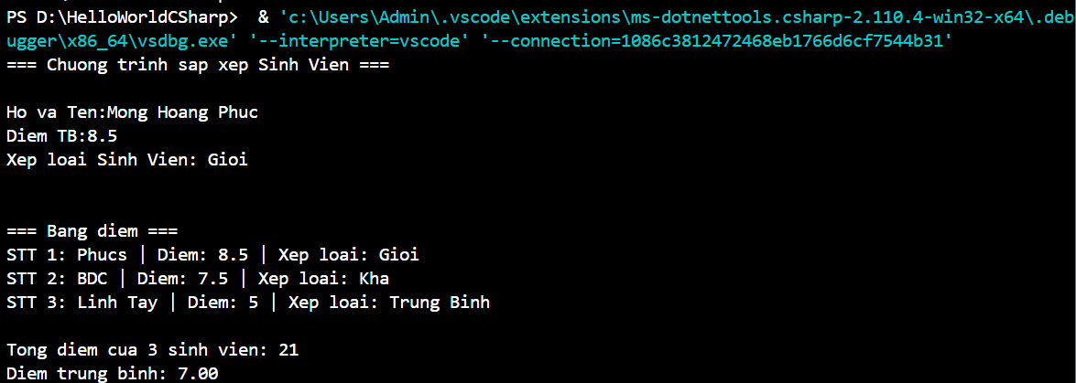

Câu hỏi Phản biện (Bắt buộc)
Một điều tôi chưa hiểu rõ hoặc muốn hỏi thêm:
    - Khi nào nên dùng switch thay vì if/else?
    - switch có thể dùng để so sánh chuỗi (string) hoặc kiểu dữ liệu phức tạp không?

